ЧИШМә БАШЫ
МБМБУ "Арча шәһәренең гомуми үсеш бирү төрендәге 7 нче номерлы "Балачак" балалар бакчасы"
 |  |  |  |  | 
№5 |  | Март |  |  | 28.03.2025
 | 2025 ел - ВатанНы саклаучылар елы
 | 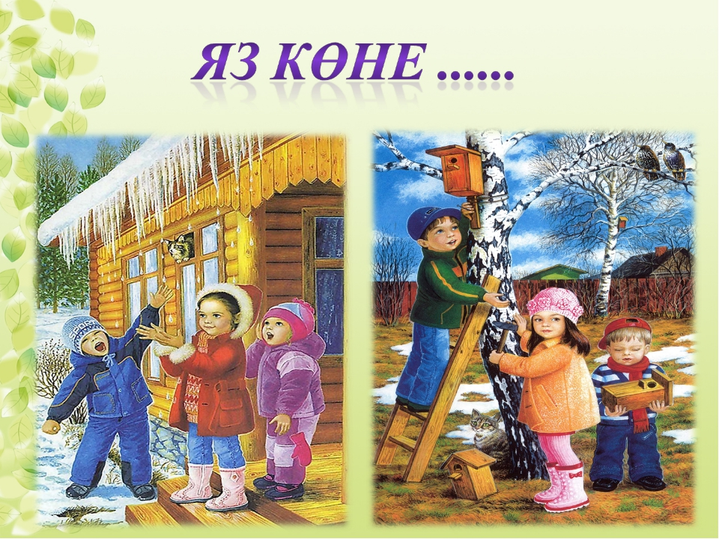 |  |  | Яз килә ....  Көннәр аяз, күктә алсу  Нур сибеп кояш көлә.  Җиргә тама көмеш тамчы –  Сагынып көткән яз килә.  Әйтегезче, кайсы вакыт  Яздагыдан ямьлерәк?  Кыш айларын да яратам,  Әмма яз күңеллерәк.  Көннәр җылы, күктә алсу  Нур сибеп кояш көлә,  Җәйге шатлык, көзге бәхет  Яз белән бергә килә.  (Мөнир Мазунов)
Яз − табигатьнең кышкы йокыдан уяну вакыты. Аның әле кыштан әллә ни аермасы юк. Салкын. Бураннар да уйный. Ләкин без боларны язның кыш белән тартышуы дип уйлыйбыз. Кояш барыбер үзенекен итә, җылыта. Түбәләргә боз сөңгеләре дә элеп куя. Кояш җылырак карау белән, боз сөңгеләреннән туктаусыз тамчылар сикерә башлый. Алар кояш нурларында энҗе кебек ялтырыйлар. Түбә калайларыннан пар күтәрелә. Чыпчыклар һәм песнәкләр дә күңеллерәк чыркылдаша. Көннәр дә озыная бара. Яз кояшы елмаеп карау белән, бөтен табигать кышкы йокысыннан уяна башлый. Кояш балкый, ул өй түбәләрендәге карларны эретә. Карлар эри башлагач, җылы яклардан кошлар да кайта башлар. Язгы җылы җил агачтагы яшь бөреләрне уятыр. Тиздән алар хуш исле яшел яфраклар ярырлар. Кояш эссе нурларын көннән-көн күбрәк сибәр. Җирдән җырлый-җырлый гөрләвекләр челтерәп агар. Бозлар кузгалыр. Кырларда беренче умырзая баш калкытыр. Кешеләр язгы эшләргә керешерләр. Язның да эше күп: иңе-буе күренмәгән кырларны кардан әрчисе, ямь-яшел уҗым басуларын ачасы бар. Кырларда тиздән тракторлар гөрләр − язгы кыр эшләре башланыр. Язның әле дымлы җирне үләннәр һәм аллы-гөлле чәчәкләр белән бизисе бар. Ә бүген әле март башы гына. Төннәрен салкын булса да, көндезен инде кояш балкый. Туган җиребезгә яз килә, яз исе аңкый. Яз − матур, шатлыкларга бай, күңелле вакыт. Түрдән уз, яз!
8 март – Халыкара хатын-кызлар көне!
Яз кояшы елмаеп карап, табигатьнең уяна башлаган мәлендә язның тәүге бәйрәме - Халыкара хатын-кызлар көнен бәйрәм итәбез. Хатын-кыз - ул кешегә тормыш бүләк итүче, Җир йөзендәге буыннар чылбырын дәвам итүче, гомумкешелек кыйммәтләрен саклап, буыннан-буынга тапшыручы изге зат. Әниләребезнең бер җылы сүзе безнең күңелләребезне күтәрә, бер җылы карашы барлык авырлыкларны юып алгандай юкка чыгара. Хатын-кызлар - гаилә учагын сүндерми саклап тотучылар. Балаларына мәрхәмәтле, шәфкатьле әни, ә ирләренә ягымлы хатын да алар. Әниләребез, әбиләребез алдында без баш иябез,алар белән горурланабыз.

 | Безнең балалар бакчасында әти-әниләр бәйрәменә багышланган Февромарт дип исемләнгән куңелле бәйрәм чарасы булып узды.  Һәр төркем балалары сәнгатьле итеп шигырьләрен сөйләделәр,җырладылар,биеделәр.Әти-әниләрдә актив катнашып күтәренке кәеф белән таралыштылар.  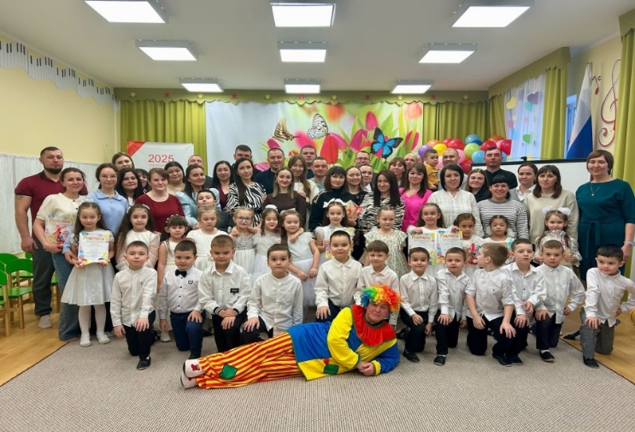 |  | Нәүрүз - язны каршылап, язгы чәчү эшләре алдыннан үткәрелә торган халык бәйрәме ул. Шул уңайдан бакчабызда Нәүрүз бәйрәме булып үтте. Бәйрәмебез милли йолалар, жырлы-биюле уеннар, шигырьләр белән үрелеп барды.  Кыш бабай да кунакка килде.Ул үз биләмәләрен язга- Нәүрүзбикәгә тапшырырга ашыкмады, көч сынашырга дәште. Яз гүзәле Кыш бабайның барлык шартларын да төгәл үтәп,бәйгеләрдә җиңеп чыкты.Балалар да аңа ярдәмгә килде.Кыш бабай үзенең көчсезлеген аңлап, саубуллашты. Бәйрәмгә пешекче апалары әзерләгән ботка, кызарып пешкән коймаклар балаларны сөендерде. Менә шулай бик күңелле итеп язны каршы алдык!  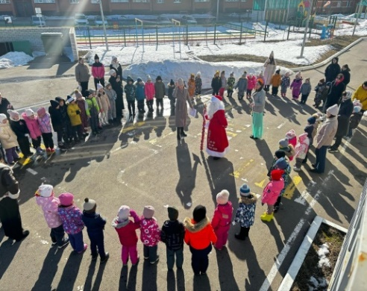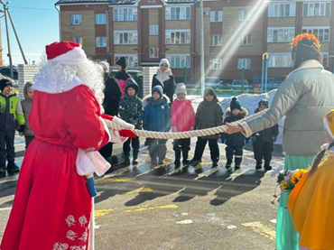
 | вакыйгалар тезмәсе
 | 20 нче март - Җир көне  Шул уңайдан "Дуслар " төркеме балалары Җир планетасының моделе белән таныштылар, планетабызның хайваннар һәм үсемлекләр дөньясының никадәр матур булуын күрделәр. Балалар табигатьтә үз-үзләрен тоту кагыйдәләрен искә төшерделәр һәм, глобусны карап, аппликация ясадылар. Балалар бергәләп шундый нәтиҗәгә килделәр: без планетабызны яратырга тиеш, чөнки Җир - безнең уртак зур йортыбыз.  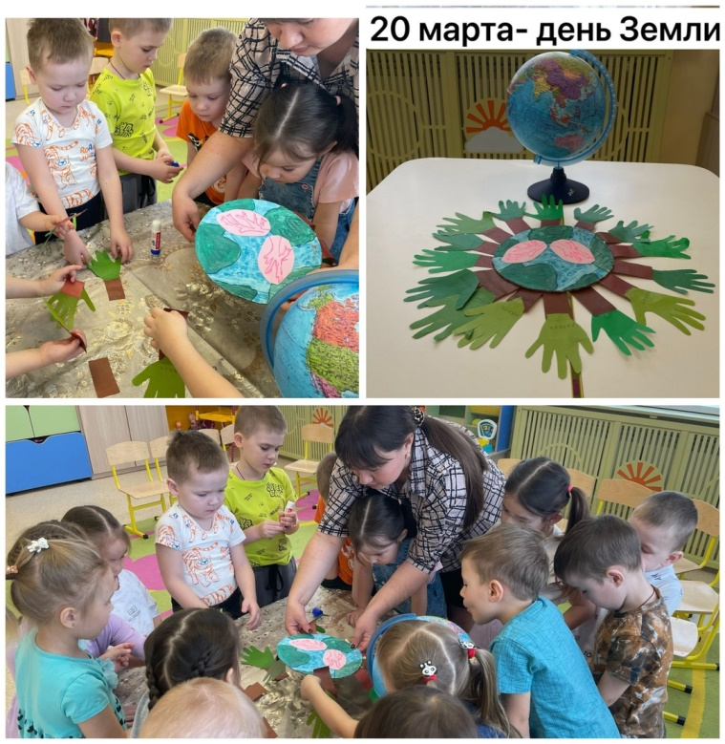  Уен-җитди эш  12 нче мартта Арча районы 10 нчы балалар бакчасында районкуләм мәктәпкәчә мәгариф учреждениеләре педагоглары арасында патриотик юнәлештәге иң яхшы автор дидактик уены «Уен – җитди эш» дигән бәйге булып узды. Безнең балалар бакчасыннан музыка тәрбиячесе Бәһәветдинова Ландыш Шамил кызы катнашып 2 нче урынга лаек булды. Аңа киләчәк эшләрендә уңышлар телибез .  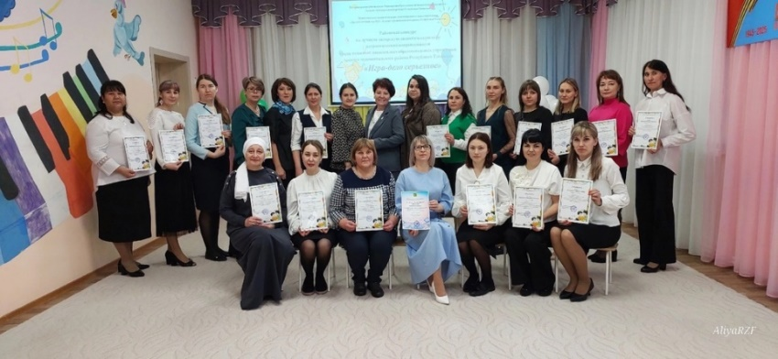 |  | Яшь оста- 2025  15 мартта «Яшь оста- 2025» Төбәкара Чемпионатының IV төбәк этабы узды. Безнең балалар бакчасын «Кояшкай» әзерлек төркемендә тәрбияләнүче Нуретдинова Әминә тәкъдим итте. Аңа лаеклы чыгышы өчен рәхмәт белдерәбез һәм киләчәктә дә уңышлар телибез!  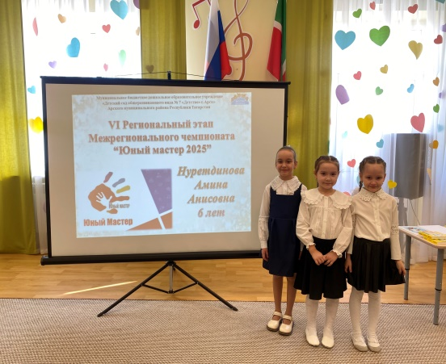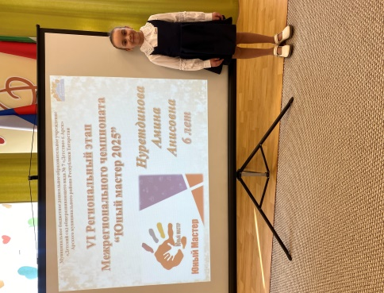  Сәламәт тәндә-сәламәт акыл  Арча муниципаль районының мәктәпкәчә учреждениеләре арасында Спартакиада кысаларында 20 нче мартта «Арча» спорт комплексы базасында волейбол буенча зона ярышлары узды. Балалар бакчабызның барлык искиткеч һәм спорт хезмәткәрләрен матур уеннары белән котлыйбыз! Сезгә сәламәтлек, күңелле, шат күңелле булуыгызны телибез!  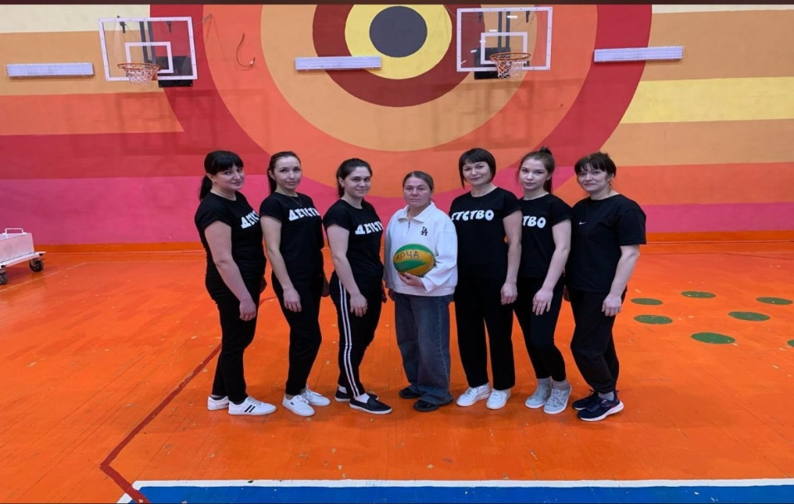
 | “Ләлә чәчәге”  Ләлә чәчәге яз символы булып тора. Клумбаларда беренче ләләләр барлыкка килү язгы кәеф тарата. Язны үз күңелегездә озак вакыт саклау өчен, төсле кәгазьдән ләлә чәчәге ясарга тәкъдим итәбез. Әлеге мастер-класс үз куллары белән матурлык тудырырга гына түгел, балаларны кызыклы һәм файдалы эшкә җәлеп итәргә дә өйрәтәчәк.  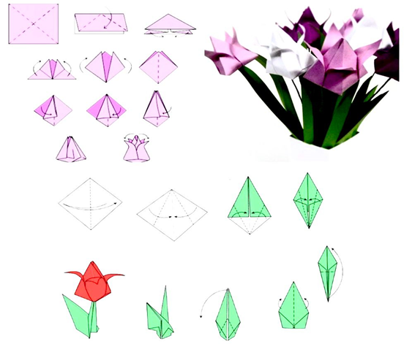  Психолог киңәшләре  Нигә балалар караңгылыктан курка? Куркуны жиңәр өчен сезгә уен тәкъдим итәбез.  Сәяхәтчеләр адаштылар.  Бүлмәдә сүндерелгән ут һәм ачык ишек белән уйнарга кирәк (тулы караңгылык булмасын өчен). Күз алдына китерегез: сез - тауларда, джунглида адашкан ике (яки күбрәк) тикшеренүче, урманда лагерь корырга өлгермәгәнсез. Хәзер сезгә аны төнлә эшләргә туры килер.  Сезгә кирәк:  - палатка (урындыклардан, мендәрләр һәм җәймәләр) куярга.  - кырыс һава торышына карамастан, утын җыю һәм учак ягу;  - кичке ашны әзерләргә һәм үз артыңнан җыярга (тирә-якта кыргый җәнлекләр!).  - кунарга, керүне ышанычлы ябып куярга.  Кызыклы эш белән шөгыльләнгәндә, караңгылык алай ук куркыныч булып чыкмый, күзләре дә аңа бик тиз ияләшә. Бәлки, бала фантазиягә бирелер һәм өстәмә сюжетлы юллар уйлап таба башлаячак - палаткага ниндидер җәнлек килә яки яшен башлана. Аны туктатмагыз, бергәләп ничек җиңәргә икәнен уйлап табыгыз.    2025 елның 27 мартында Кукмара шәһәрендә Ватанны саклаучылар елына һәм Бөек Җиңүнең 80 еллыгына багышланган Ш.М. Әхмәтшин исемендәге "Фән һәм кеше" мәктәп укучыларының һәм педагогларның проект һәм тикшеренү эшләренең төбәкара фәнни-гамәли конференциясе узды. Безнең коллегаларыбыз бу конференциядә катнаштылар. Инглиз телен өйрәтү буенча тәрбияче Әһлиуллина А.Р. һәм музыка җитәкчесе Баһаветдинова Л. Ш. 3 нче дәрәҗә диплом белән бүләкләнделәр. Өлкән тәрбияче Сафина М.М., тәрбиячеләр Сәйфуллина Л. Р., Хисаметдинова Г.А. 1 нче дәрәҗә диплом белән бүләкләнделәр. Аларны котлыйбыз һәм алга таба уңышлар телибез!  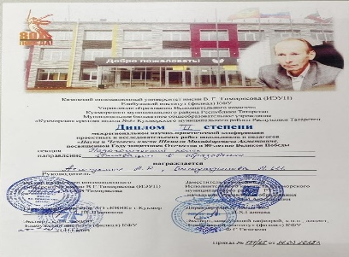  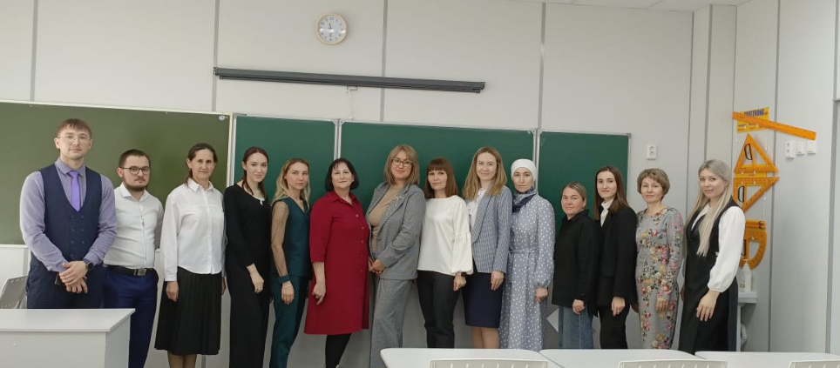  27 март көнне татар теле тәрбиячесе Мөхәмәтшина Ләйсән Васил кызы Казан шәһәрендә урнашкан Мәскәү районындагы  МБМУ “Казан федераль университеты каршындагы Ш.Мәрҗани исемендәге 2 нче татар гимназиясе"ндә “Мәктәпкәчә яшьтәге балаларда туган телгә кыйммәтле мөнәсәбәт тәрбияләү” дип исемләнгән семинарда тәжрибә уртаклашып кайтты.  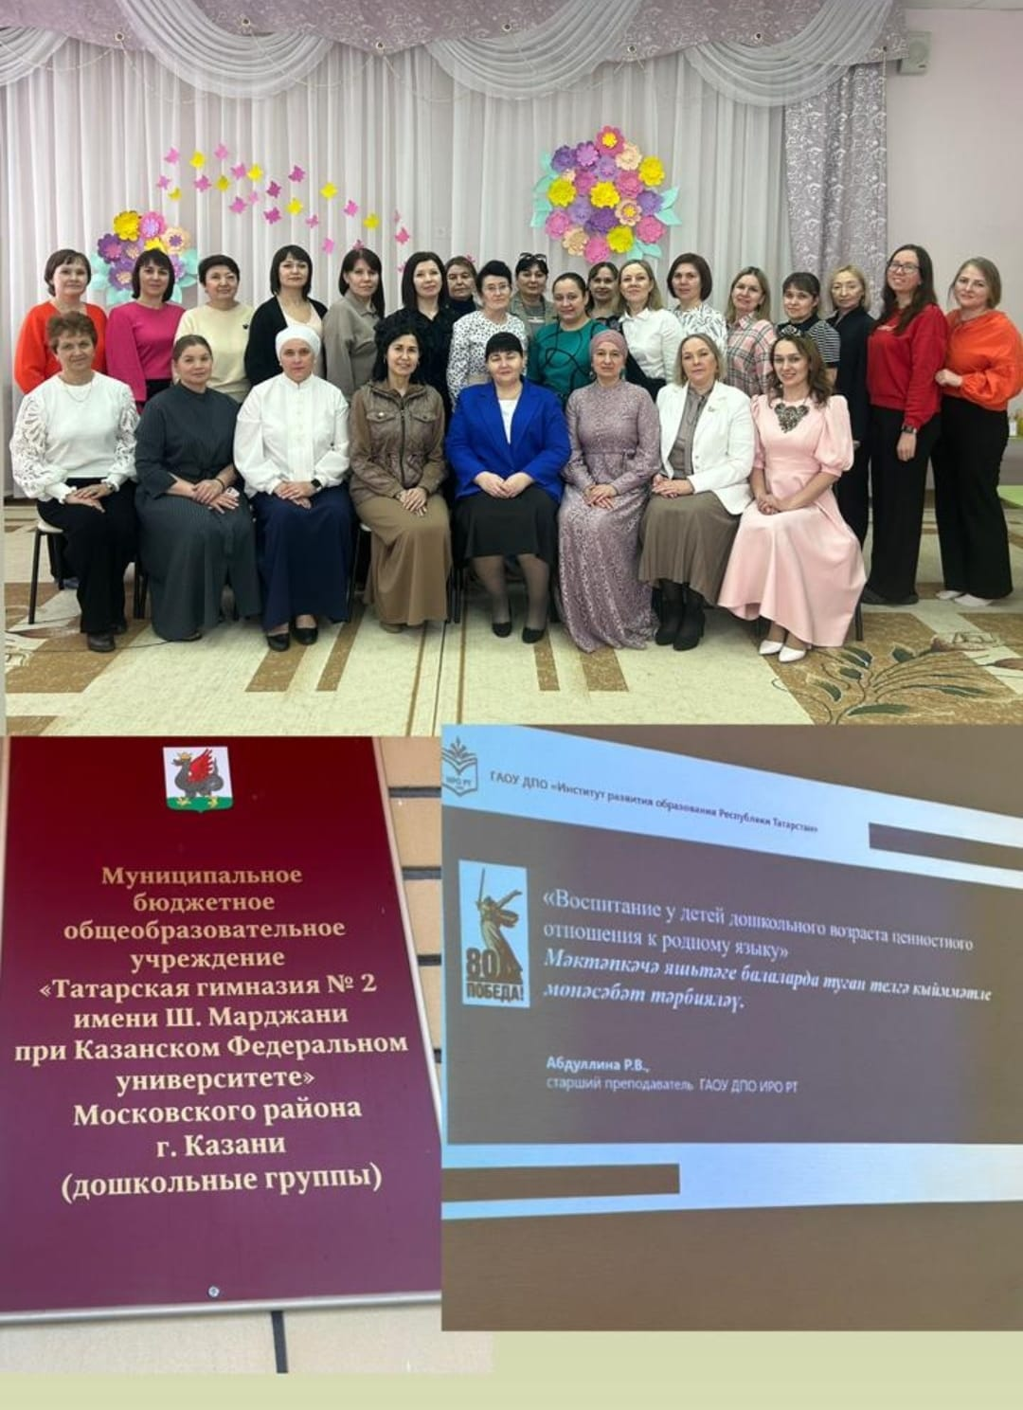 |  | Жылы кояш балкый күктә!  Балалар белән урамга чыгу ешайды. Саф һавада йөрү, уйнау, асфальтта бур белән рәсем ясау күңелне тагын да күтәрә.  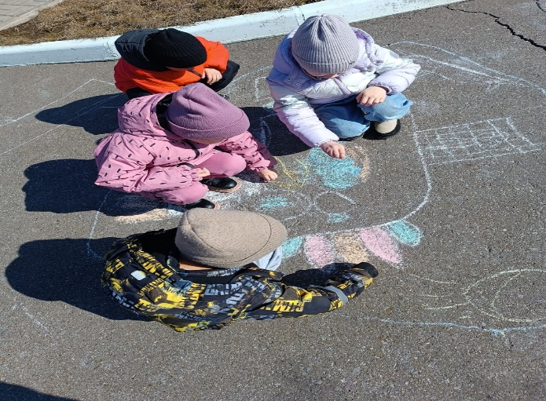  ТӘМЛЕ БУЛСЫН!  Кыстыбый рецепты  Камыр өчен:  - йомырка – 2 данә  - сөт – 200–250 мл  - үсемлек мае – 60 г  - он – 600–700 г  - тәменчә тоз.  Бәрәңгедән эчлек:  - уртача зурлыктагы бәрәңге – 24 данә  - атланмай – 150 г  - сөт – 600 мл  - тәменчә тоз.  Тары ярмасыннан эчлек:  - тары ярмасы – 200 г  - атланмай – 60 г, сөт – 1 л  - тәменчә тоз  - шикәр комы.  Эш барышы:  - савытка йомырка сытып  - сөт  - үсемлек мае  - тоз кушып, барысын бергә болгатабыз. Он өстәп, камыр басабыз.  Камырны 12 кисәккә бүләбез дә һәркайсын десерт тәлинкәсе зурлыгында юка итеп җәябез. Кызган коры табада башта бер ягын, аннары икенче ягын пешереп алабыз. Җәймәнең яртысына эчлек салып, икенче ягы белән каплыйбыз.  Кыстыбыйны табынга майлап чыгарабыз.  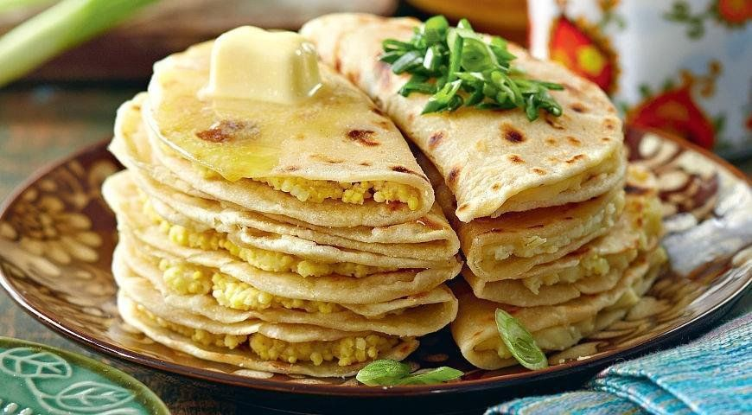  Өмә-2025 нең 2 айлыгы башланды  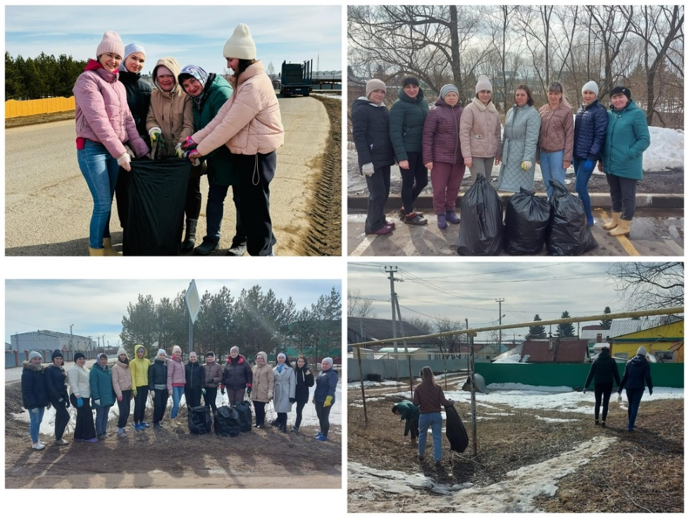  Сак бул – юка боз!  Елгаларда су 10 сантиметр калынлыкта катса гына кеше өчен куркыныч булмый. Елга тамакларында, камышлыкларда боз юкарак була. Әгәр һава температурасы өч көн дәвамында 0 градустан югарырак тора икән, бозның калынлыгы 25 процентка кими. Бозның калынлыгын гади күз белән дә билгеләп була: зәңгәрсу төстәге боз – ныклы, ак төстәгесе - юкарак, соры яисә саргылт булса, ышанычсыз.  Әгәр дә боз өстендә бәла-каза чыкса, паникага бирелмәскә, кискен хәрәкәтләр ясамаска кирәк. Әгәр дә, боз ярылып, салкын суга батсагыз, нишләргә?  Бу очракта кулларны җәеп, ничек тә булса, бозга башта бер аякны, аннан соң икенчесен күтәреп, шуышып, менәргә кирәк. Әгәр дә боз сезнең авырлыкка чыдаса, әкрен генә ярга таба үрмәләргә була. Кайсы ярдан килгәнсез, шул якка үрмәләргә кирәк, чөнки анда боз тикшерелгән.  Әгәр дә Сезнең ярдәм таләп ителсә, нишләргә?  Озын таяк, такта, яисә бау табарга кирәк. Йә булмаса шарф, каеш һәм киемнәрне бергә бәйләргә була. Бозга ятып, шушы әйберләр белән бәлагә таручы ягына шуыша башлагыз. Суга батучы янына җитәргә бер-ике метр калгач, туктарга һәм таякны, тактаны яисә бауны сузып, бәлагә таручыны куркыныч зонадан чыгарырга тырышыгыз. Зыян күрүчене коткаргач, җылы урын табып, аның юеш киемнәрен салдырырга, тәнен спирт яисә аракы белән ышкырга, кайнар чәй эчерергә кирәк. Ел да язгы чорда елгаларда кешеләр һәлак була, шул исәптән балалар да. Куркынычсызлык кагыйдәләрен үтәмәгәнгә килеп чыга бу. Караңгы вакытта һәм томанлы көнне боз өстенә чыгарга ярамый. Боз аша махсус җайланмалар белән чыгарга кирәк. Боз ныклыгын аяк белән тибеп карарга ярамый. Әгәр дә чаңгы таягы белән бозны тишсәгез һәм аннан су чыкса, димәк боз юка дигән сүз. Мондый вакытта киредән кергән эзеңнән аякны боздан алмыйча гына, адымнарны җилкә киңлегендә итеп, шуа-шуа яр буена чыгарга кирәк. Боз ярылып китсә дә, шулай эшләргә кирәк. Сулыклар аша төркем-төркем булып чыкканда бер-береңнән 5–6 метр ара калдырып чыгарга киңәш ителә. Әти-әниләргә бер киңәш: балаларны өлкәннәрдән башка үзләрен генә сулыкларга җибәрмәскә!  Бәхетсезлек очраклары булмасын өчен сулыклардагы боз калынлыгы түбәндәгечә булырга тиеш: 1 кешегә 7 сантиметрдан да ким булмасын; каток ясау өчен кимендә 12 сантиметр; елга аша йөрү өчен – кимендә 15; автомобиль белән елганы үтү өчен кимендә 30 сантиметр.

